Дадатак 1
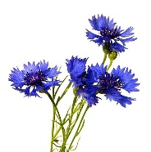
3
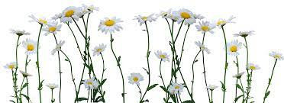
Кветкі: браткі, васількі, рамонкі.
1
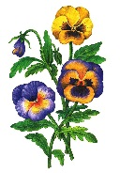
Імёны: Мікіта, Васіліна, Ігар, Іна.
2
Гарады: Мінск, Мір, Ліда, Салігорск.

